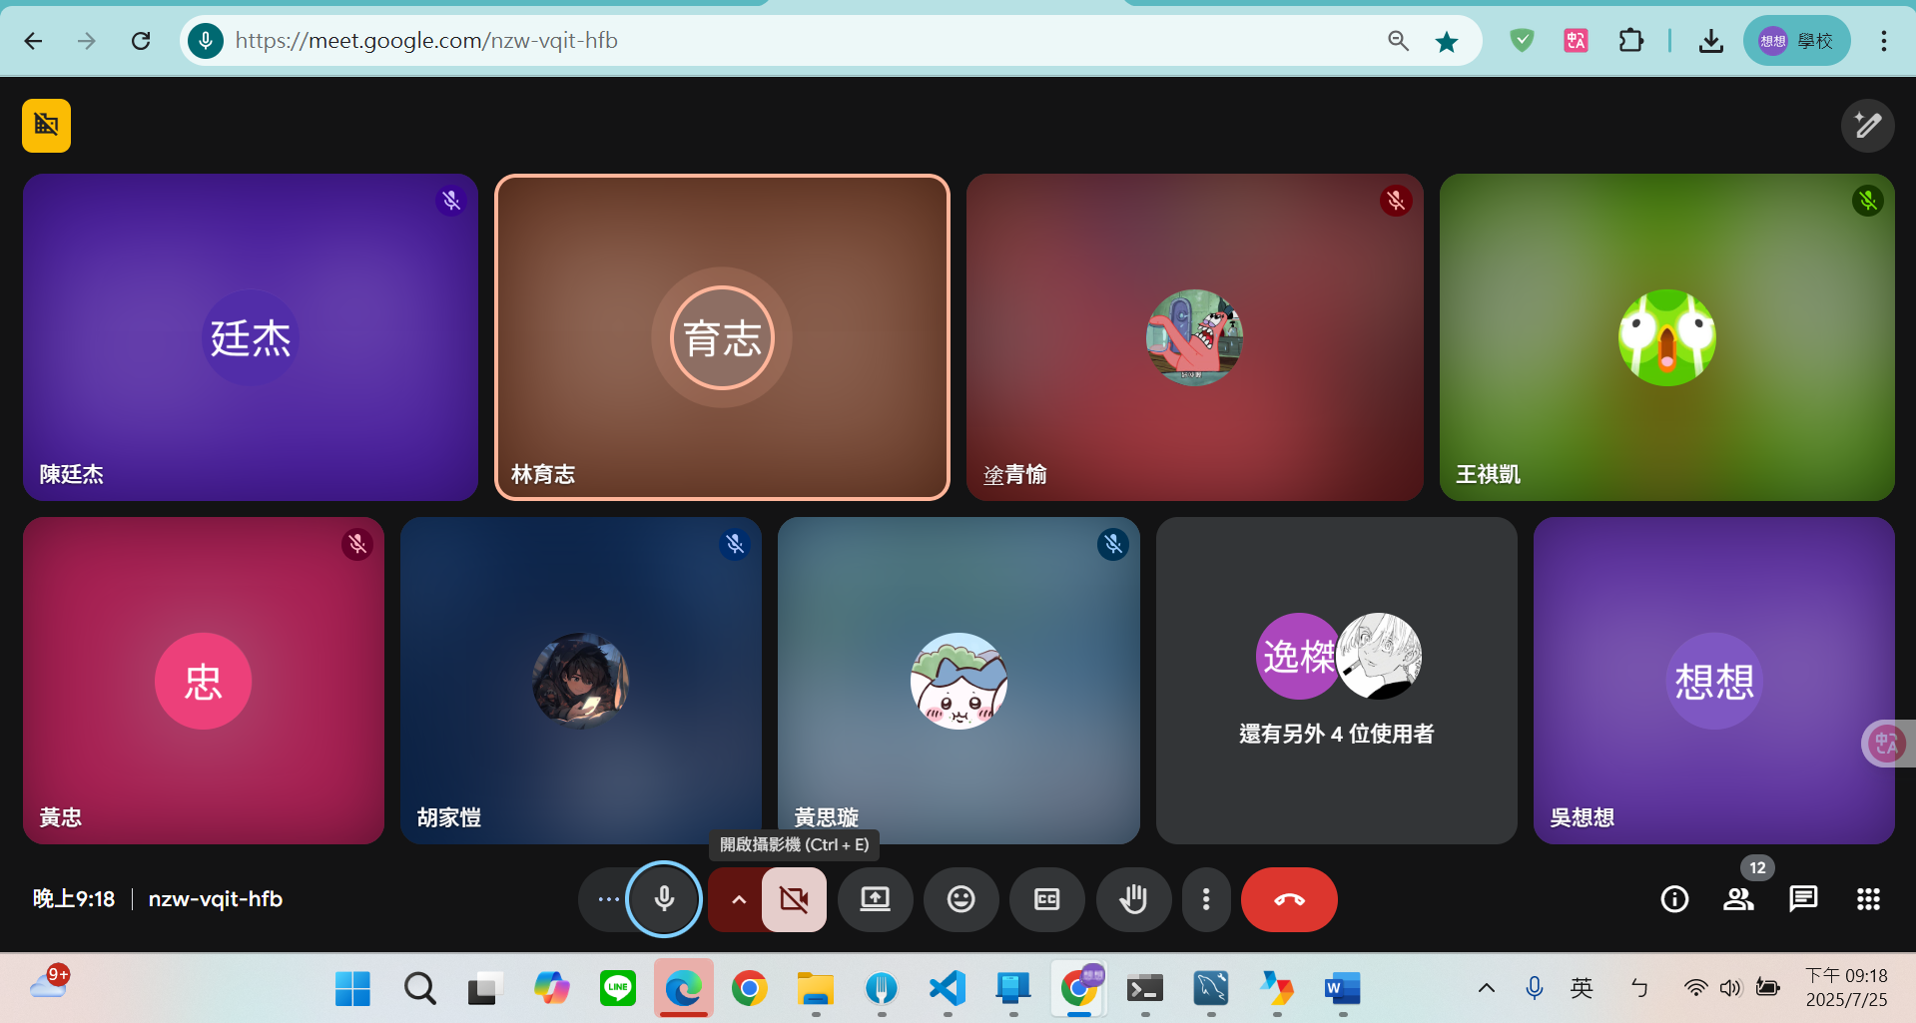
複評:強調和google map的關係

想:
- 拒絕後回信部分
(資料庫,連結部分要改 gmail???)
2.商家表單ai審核規則
3.地圖依照分類(下拉式/時間)顯示
4. http://127.0.0.1:8000/admin_reviews/# 的審核時間

